建设项目竣工环境保护
验收监测报告表

项目名称：深圳市中恒鑫建塑胶颜料有限公司环境保护治理设施验收
建设单位： 深圳市中恒鑫建塑胶颜料有限公司

深圳市中恒鑫建塑胶颜料有限公司
2020年07月
建 设 单 位：深圳市中恒鑫建塑胶颜料有限公司
法 人 代 表：

编 制 单 位：深圳市中恒鑫建塑胶颜料有限公司
法 人 代 表：
项 目 负 责 人：

建设单位：深圳市中恒鑫建塑胶颜料有限公司
电话：15013811178‬
传真：——
邮编：518106
地址：深圳市光明区公明街道公明办事处田寮社区田寮加油站旁1栋二楼
F区

项目基本情况
建设项目名称 | 深圳市中恒鑫建塑胶颜料有限公司环境保护治理设施验收
建设单位名称 | 深圳市中恒鑫建塑胶颜料有限公司
建设地点 | 深圳市光明区公明街道公明办事处田寮社区田寮加油站旁1栋二楼F区 |  |  |  |  |  | 邮编 |  | 518106
联系人 | 黎平青 |  | 联系电话 |  |  |  | 15013811178‬
建设项目性质 | 新建√扩建□改建□迁建□
项目设立部门 | —— |  |  | 文号 | —— |  | 时间 |  | ——
环评报告表审批部门 | 深圳市宝安区环境保护和水务局 |  |  | 文号 | 深光环批［2017］200048号 |  | 时间 |  | 2017年1月26日
环评报告表编制单位 | 四川省国环环境工程咨询有限公司 |  |  | 环境监理单位 |  |  | ——
开工建设时间 | 2017年01月 |  |  | 投入试生产时间 |  |  | 2017年02月
环保设施设计单位 | 佛山市南海市九洲普惠风机有限公司 |  |  | 环保设施施工单位 |  |  | 佛山市南海市九洲普惠风机有限公司
环评核准生产能力 | 塑胶粒、塑胶制品的生产，年产量分别为10吨、10万件
实际建成生产能力 | 塑胶粒、塑胶制品的生产，年产量分别为10吨、10万件
建设内容 | 塑胶粒、塑胶制品的生产，年产量分别为10吨、10万件。本次环保验收主要针对有机废气治理设施进行验收。
项目变更情况（与环评核准情况比较） | 项目实际建设地址、生产内容及生产工艺均与环评核准的一致
概算总投资 | 50万元 | 其中环保投资 |  |  |  | 8万元 |  | 比例 |  | 16%
实际总投资 | 50万元 | 其中环保投资 |  |  |  | 8万元 |  | 比例 |  | 16%
验收监测依据 | 《关于修改<建设项目环境保护管理条例>的决定》（以下简称《条例》）（自2017年10月1日施行）；  《市人居环境委关于明确过渡期内建设项目环境保护设施竣工验收相关事宜的通知》（深人环境[2017]454号）；  《关于环境保护部委托编制竣工环境保护验收调查报告和验收监测报告有关事项的通知》（环办环评[2016]16号）；  《建设项目竣工环境保护验收技术指南 污染影响类》（生态环境部办公厅2018年5月16日印发）；  《深圳市中恒鑫建塑胶颜料有限公司新建项目》环境影响报告表（四川省国环环境工程咨询有限公司，2017年01月26日）；  《深圳市宝安区环境保护和水务局建设项目环境影响审查批复》（深光环批［2017］200048号）。
验收监测评价标准、标号、级别、限值 | ①项目生活污水可经化处粪池预理达到广东省《水污染物排放限值》（DB44/26-2001）第二时段三级标准后，经市政污水收集管网进入松岗水质净化厂作后续处理。  ②废气处理执行《合成树脂工业污染物排放标准》（GB31572-2015）中表4规定的大气污染物排放限值“所有合成树脂”。  ③南侧、西侧、北侧噪声执行《工业企业厂界环境噪声排放标准》（GB12348-2008）中的3类标准，白天≤65分贝，夜间≤55分贝；东侧噪声执行《工业企业厂界环境噪声排放标准》（GB12348-2008）中的4类标准，白天≤70分贝，夜间≤55分贝。

项目验收标准限值

该项目已于2017年01月26日取得《深圳市宝安区环境保护和水务局建设项目环境影响审查批复》（深光环批［2017］200048号），关于验收执行标准，以2017年环评时的标准为准，同时建议本项目验收后按已修订或新颁布的环境保护标准进行达标考核。

一、生活废水排放标准：

原环评标准：排放废水执行DB44/26-2001的二级标准；待区域管网完善后，生活废水通过排污管道进入污水处理厂处理，排放废水执行DB44/26-2001的三级标准。

现行标准：本次竣工环境保护验收调查环境生活污水主要污染物排放标准与环评文件相同，主要污染物排放限值见表1。

表1 《水污染物排放限值》（DB44/26-2001）第二时段
序号 | 污染物 | 三级标准
1 | pH | 6～9
2 | 五日生化需氧量（BOD₅,mg/L） | 300
3 | 化学需氧量（CODcr,mg/L） | 500
4 | 氨氮（NH₃-N，mg/L） | ——
5 | 磷酸盐（以P 计，mg/L） | ——
6 | 悬浮物（SS，mg/L） | 400

二、废气排放标准

原环评标准：排放废气执行DB44/27-2001的二级标准，所排废气须经处理达标后通过管道高空排放。

现行标准：执行《合成树脂工业污染物排放标准》（GB31572-2015）中表4规定的大气污染物排放限值“所有合成树脂”，主要污染物排放限值见表2。
表2 污染物排放标准一览表
排放标准 | 标准值
《合成树脂工业污染物排放标准》（GB31572-2015） | 污染物 | 最高允许排放浓度mg/m³ | 排气筒高度m | 周界外浓度最高点浓度mg/m³
《合成树脂工业污染物排放标准》（GB31572-2015） | 污染物 | 100 | 15 | 4.0
注：根据《合成树脂工业污染物排放标准（GB31572-2015）：5.4.2合成树脂企业产生大气污染物的生产工艺和装置需设立局部或整体气体收集系统和净化处理装置，达标排放。排气筒高度应按环境影响评价要求确定，且至少不低于15m

四、环境噪声控制标准

原环评标准：噪声GB12348-2008中的3类标准（白天≤65分贝，夜间≤55分贝）和4a类区（白天≤70分贝，夜间≤55分贝）。

现行标准：本次竣工环境保护验收调查环境噪声控制标准与环评文件相同。根据《深圳经济特区环境噪声污染防治条例》，“昼间”指7:00～23:00时；“夜间”指23:00～7:00时。标准值见表3。

表3 国家标准《工业企业厂界环境噪声排放标准》（GB12348-2008）
类别 | 昼间 | 夜间
3类声环境功能区 | 65dB（A） | 55dB（A）
4类声环境功能区 | 70dB（A） | 55dB（A）

四、固体废物管理

原环评标准：固体废物遵照《中华人民共和国固体废物污染环境防治法》、《广东省固体废物污染环境防治条例》和《一般工业固体废物贮存、处置场污染控制标准》（GB18599-2001，及其2013年修改单“公告 2013年 第36号”），以及《深圳市危险废物转移管理办法》和《深圳市危险废物包装、标识及贮存的技术规范》的相关规定。

现行标准：本次竣工环境保护验收调查固体废物管理排放标准与环评文件相同。

项目概况
项目地理位置图（附图）
项目选址位于深圳市光明区公明街道公明办事处田寮社区田寮加油站旁1栋二楼F区。
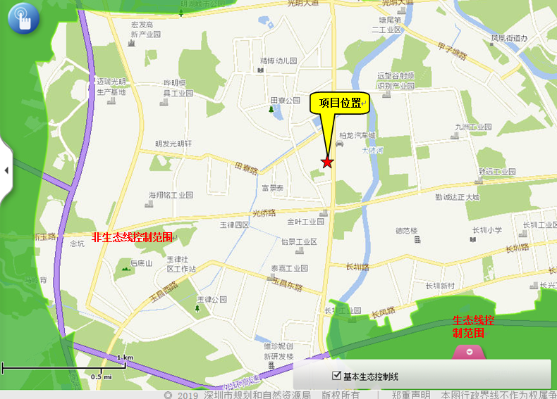
图1 项目地理位置与生态控制线关系示意图

厂区平面布置（附图，标出监测点位）
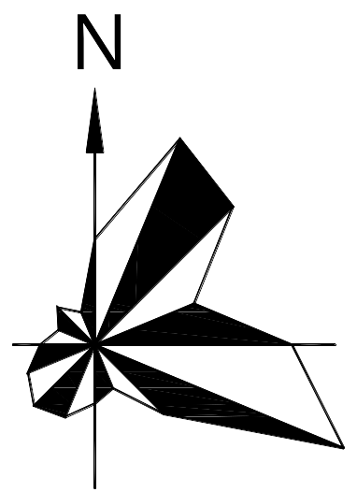
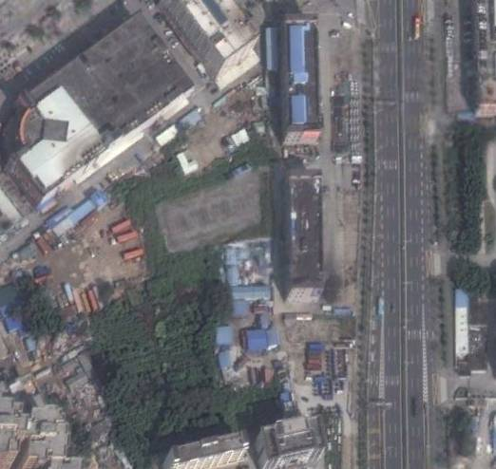
15
30m
0

图2 项目四至图和废气、工业噪声环境监测点布置图

5.5米
办公室
烘干机
混料机
注塑机
抽粒机
碎料机

图3 车间平面布置

表4 监测布点方案
类别 | 污染源 | 监测点位
废气 | 注塑、抽粒工序 | 废气排放口
噪声 | 噪声（机械设备） | 1#东侧厂界外1米  2#南侧厂界外1米  3#西侧厂界外1米  4#北侧厂界外1米

表5 工程建设情况
类别 | 工程名称 | 环评计划建设 | 与现有工程的依托关系 | 工程实施情况
主体工程 | 生产车间 | 塑胶粒、塑胶制品，年产量分别为10吨、10万件（主要设备详见表4） | 依托原有工程 | 与环评相同
公用工程 | 供电 | 采用市政供电 | 依托原有工程 | 与环评相同
公用工程 | 供水 | 由市政给水管网提供 | 依托原有工程 | 与环评相同
储运工程 | 运输 | 汽车 | 依托原有工程 | 与环评相同
环保  工程 | 固废储存场 | 设置危险废物暂存区，单独区域放置 | 新建 | 与环评相同
环保  工程 | 噪声 | 采取隔声、消声、减震等措施 | 新建 | 与环评相同
环保  工程 | 废气处理设施 | 1套（活性炭吸附装置吸附处理后高空排放） | 新建 | 原环评报告要求废气处理工程为：在有机废气产生工位安装集气装置，将有机废气集中收集引至活性炭吸附装置进行吸附处理后高空排放，与原环评相比项目实际采取的废气污染防治措施（水喷淋塔+UV光解净化装置+等离子净化器）减少了对周边环境的影响，根据《建设项目竣工环境保护验收技术指南 污染影响类》（生态环境部办公厅2018年5月16日印发）中，本项目不属于发生不利影响的重大变动。本次验收针对项目现有的废气处理工程进行验收
表6 主要原辅材料建成情况表
环评计划建设 |  |  |  | 实际建成
序号 | 名称 | 数量 | 重要组分、规格、指标 | 实际建成
1 | 塑胶粒 | 10吨 | / | 与环评相同
2 | 塑胶制品 | 10万件 | / | 与环评相同

表7 主要设备及其配套设施建成情况表
环评计划建设 |  |  |  |  | 实际建成
序号 | 设备名称 | 数量 | 规格型号 | 备注 | 实际建成
1 | 注塑机 | 1台 | / | / | 与环评相同
2 | 抽粒机 | 2台 | / | / | 与环评相同
3 | 碎料机 | 1台 | / | / | 与环评相同
4 | 混料机 | 2台 | / | / | 与环评相同
5 | 烘干机 | 1台 | / | / | 与环评相同
6 | 冷却水塔 | 1台 | / | / | 与环评相同
15 | 空压机 | 1台 | / | / | 与环评相同
一、主要生产工艺及产排污流程（附示意图）：污染物表示符号（i为源编号）：（废气：Gi，废水：Wi，固废：Si，噪声：Ni）：项目环评已核准的工艺如下：
①项目塑胶粒、塑胶制品的生产工艺流程图：
包装出货
G₁N₁

注塑
塑胶粒
碎料
N₁S₂

检验
抽粒
混合
烘干
N₁
G₁N₁

工艺说明：
①烘干：将外购回来的塑胶粒经烘干机进行烘干水汽；
②混料：经混料机混合；
③抽粒：经抽粒机抽粒成型；
④注塑：经注塑机注塑成型；
⑤碎料：可回用边角料经碎料机碎料重新回用；
⑥经人工检验合格后包装包装出货。
注：本次环保验收主要针对有机废气治理设施进行验收。

二、主要污染源、污染物、治理措施及排放去向：（附治理工艺流程图、标出废气监测点位）

表7 污染来源分析、治理情况及排放去向一览表
类别 | 污染源位置 | 污染类型 | 主要污染物 | 排放量 | 产生规律 | 处理方法及去向
废水 | 生活用水 | 生活污水 | COD_{Cr}、BOD₅、NH₃-N、SS | 0.36t/d，108t/a | 间断 | 经化粪池预处理后排入市政污水收集管网进入松岗水质净化厂作后续处理
废气 | 注塑、抽粒工序 | 有机废气 | 非甲烷总烃 | 0.7kg/a | 间断 | 水喷淋塔+UV光解净化装置+等离子净化器吸附处理后由15米排气筒高空排放
固体废弃物 | 生产过程 | 一般固体废物 | 废塑胶边角料、废弃包装物 | 0.2t/a | 间断 | 交专业回收公司回收处理
固体废弃物 | 生活办公室 | 生活垃圾 | 生活垃圾 | 1.5t/a | 间断 | 交环卫部门处理
固体废弃物 | 生产过程 | 危险废物 | 废弃含油抹布、手套 | 0.05t/a | 间断 | 交环卫部门处理
噪声 | 机械设备 | 噪声 | 噪声 | 75-85dB（A） | 间断 | 隔声门窗+强制机械排风+独立空压机+消声、隔声、减振处理措施
三、工业废水治理工艺流程：
有机废气治理设施处理工艺流程：
废气
水喷淋塔+UV光解净化装置+等离子净化器
10m排气筒
集气装置
工艺流程说明：
1.废气先由车间收集系统进入水喷淋塔+UV光解净化装置+等离子净化器，经水喷淋塔+UV光解净化装置+等离子净化器的过滤工艺流程后废气得到净化。
水喷淋塔+UV光解净化装置+等离子净化器：
水喷淋塔：利用自来水与气体充分接触，将尘粒洗涤下来而使气体净化的方法，项目在循环喷淋系统中装置高压喷嘴和高效填充材料，是喷液能达到雾化状态，当喷淋水和气体接触时，气体中的可吸收粉尘溶解于液体中会形成液体和固体混合液体，项目定期进行捞渣处理，使含尘废气与新鲜自来水结合，更有利于含尘气体的吸收，达到最佳处理效果。
UV光解净化装置：发出比污染物质分子的结合能力强的光子能，可以高效裂解切断污染物质分子的分子键，对有机废气进行协同分解氧化反应，使恶臭气体物质其降解转化成低分子化合物、水和二氧化碳，再通过排风管道排出室外，UV紫外线光束照射恶臭气体，裂解恶臭气体如：氨、三甲胺、硫化氢、甲硫氢、甲硫醇、甲硫醚、二甲二硫、二硫化碳和苯乙烯，VOC类，苯、甲苯、二甲苯等的分子链结构，使有机或无机高分子恶臭化合物分子链，在高能紫外线光束照射下，降解转变低分子化合物，如CO2、H2O等。利用高能高臭氧UV紫外线光束分解空气中的氧分子产生游离氧，因游离氧所携正负电子不平衡所以需与氧分子结合，进而产生臭氧。UV+O2→O-+O﹡(游离氧)O+O2→O₃（臭氧），臭氧对有机物具有极强的氧化作用，对有机废气及其他刺激性异味有立竿见影的清除效果。该设备风阻较低，仅为100Pa左右。
等离子净化器：等离子是由电子、离子、自由基和中性离子组成，它们比常规分子小。等离子净化技术就是利用高频高压的电场，将空气中的氧分子和其它分子电离产生出电子、离子、自由基和中性粒子等小分子，这些等离子通过进入需分解的臭气分子内部，打开分子链，破坏分子结构的原理，以每秒300万至3000万速度的等量发射和回收，轰击发生臭气的分子，从而发生氧化等一系列复杂的化学反应，将有害物转为无害物的方法。

环境影响评价回顾

环境影响评价的主要结论及建议

根据《深圳市中恒鑫建塑胶颜料有限公司新建项目》环境影响评价报告表（四川省国环环境工程咨询有限公司，2017年01月26日），其结论及建议如下：
一、结论
深圳市中恒鑫建塑胶颜料有限公司（统一社会信用代码号：91440300398510405F），成立于2014年07月08日，主要从事销售；国内贸易；货物及技术进出口。
由于发展需要，项目迁址于深圳市光明区公明街道公明办事处田寮社区田寮加油站旁1栋二楼F区，租赁面积为415平方米，用途为厂房，主要从事塑胶粒、塑胶制品的生产，年产量分别为10吨、10万件，员工人数为10人。
二、环境质量现状结论
水环境质量现状：根据《深圳市环境质量报告书》（2017年），2017年，茅洲河5个监测断面的水质均劣于Ⅴ类，全河段年均值超标的项目有氨氮、总磷、生化需氧量，水质为重度污染。
大气环境质量现状：根据《深圳市环境质量报告书》（2017年），2017年第 2 季度，全区二氧化硫日平均浓度为 8 微克/立方米，与上年同期持平；二氧化氮日平均浓度为 38 微克/立方米，比上年同期上升 7 微克/立方米；可吸入非甲烷总烃（PM10）日平均浓度为 45 微克/立方米，比上年同期下降 3 微克/立方米；细非甲烷总烃（PM2.5）日平均浓度为 25 微克/立方米，比上年同期上升 3 微克/立方米；一氧化碳日平均浓度为 1.1 毫克/立方米，比上年同期下降 0.1 毫克/立方米。全区环境空气质量各项污染物污染程度有所减轻, 可吸入非甲烷总烃（PM10）、二氧化氮和细非甲烷总烃（PM2.5）是宝安区环境空气中的主要污染物。
声环境质量现状：项目所在区域声环境质量现状能够满足《声环境质量标准》（GB3096-2008）中3类、4类标准的要求。
三、选址合理性结论
①项目所在区域规划为商业服务业设施用地，项目选址现状为经政府有关部门审批或确认的工业厂房内，租赁房屋用途为厂房，故本项目选址符合政府目前土地管理的要求，短期内可在此建设，如遇城市规划需要应搬迁。
②项目选址地不在深圳市基本生态控制线范围内。
③根据项目环境影响分析可知，项目生活
污水、废气、噪声、固体废物等各项污染物采取相关措施处理后对周围环境影响较小，项目选址符合区域环境功能区划要求。
④项目与《大气污染防治法》、《深圳市人民政府办公厅关于印发深圳市大气环境质量提升计划（2017-2020年）的通知》的要求相符。
四、产业政策相符性结论
经核查国家《深圳市产业结构调整优化和产业导向目录（2016年）》、《产业结构调整指导目录（2011年本及其2013年国家发改委修改决定）》，项目从事塑胶粒、塑胶制品的生产，不属于该目录的限制类、禁止（淘汰）类项目。因此，项目符合相关的产业政策要求。
五、环境影响评价结论
1、大气环境影响评价结论
项目拟在注塑、抽粒工位安装集气装置，将有机废气集中收集（收集率按90%计）引至水喷淋塔+UV光解净化装置+等离子净化器吸附装置处理后高空排放（处理效率为90%，总设计排风量为30000m³/h），排气筒高度约15米，深圳市年主导风向为东北风，建议项目排气口设置于楼顶西南侧，废气经处理后高空排放，在空间作用下能及时得到扩散，对周围环境影响较小。
项目外排非甲烷总烃浓度达到非甲烷总烃达到《合成树脂工业污染物排放标准》（GB31572-2015）中表4规定的大气污染物排放限值“所有合成树脂，对周边环境影响甚微。
2、地表水环境影响评价结论
循环用水：项目注塑机配有冷却水塔，产生一定量的冷却用水，该水循环使用不外排，定期补充消耗水，补充量为10t/a。
循环用水：项目废气水喷淋塔使用自来水吸附废气，该水循环使用不外排，定期补充消耗水，补充量为10t/a。
生活污水：项目生活污水可经化粪池预处理达到广东省《水污染物排放限值》（DB44/26-2001）第二时段三级标准后，经市政污水收集管网进入松岗水质净化厂作后续处理。
3、声环境影响评价结论
为确保项目厂界噪声达标，对周围环境的影响尽可能的小，项目应采取如下隔声措施进行隔声处理：对生产车间采用双层隔声门窗处理（如采取隔声门，对窗户采取双层隔声玻璃等），合理布局车间，尽量选用低噪声设备；合理安排工作时间：尽量避免在人们正常休息的时间生产；将空压机、冷却水塔设置在独立机房，并对其采取消声减震措施。
经过以上措施处理后，项目车间噪声再通过墙体隔声、距离衰减，南面、西面、北面厂界噪声可达到《工业企业厂界环境噪声排放标准》（GB12348-2008）中的3类标准（昼间65dB（A））要求，东面厂界噪声可达到《工业企业厂界环境噪声排放标准》（GB12348-2008）中的4类标准（昼间70dB（A））要求，对周围声环境影响甚微。
4、固体废物影响评价结论
建设项目产生的生活垃圾、废弃含油抹布、手套应分类收集后定期交由环卫部门清运处理；废包装材料等一般工业固废应分类收集后交给专业回收单位回收利用。经上述措施处理后，项目产生的固体废弃物对周围环境不产生直接影响。
五、环境风险结论
根据《建设项目环境风险评价技术导则》（HJ169-2018）及其附录B，本项目原辅材料、产品均不属于、也不含有（HJ169-2018）附录B.列示的有毒物质、易燃物质、爆炸性物质和活性化学物质等危险性物质，项目没有重大环境风险源。
六、环保投资、验收结论
项目涉及到的各项环保投资和环保措施按照要求落实到位，则运行过程中产生的生活污水、废气、噪声、固体废物对周围的环境产生的影响在可接受范围内。

综上所述，项目选址不在深圳市规定的基本生态控制线范围内，并且符合区域环境功能区划要求，并且符合产业政策的相关要求。项目运营期如能采取积极措施，并严格执行“三同时”制度，严格控制污染物排放量，将产生的各项污染物按报告中提出的污染治理措施进行治理，加强污染治理设施和设备的运行管理，则项目营运期对周围环境不会产生明显的影响。从环境保护角度分析，项目在现地址进行建设是可行的。

各级环境保护行政主管部门的批复意见

根据《中华人民共和国环境影响评价法》、《建设项目环境保护管理条例》及有关法律、法规规定，我局同意你单位在深圳市光明区公明街道公明办事处田寮社区田寮加油站旁1栋二楼F区新建开办，同时对该项目要求如下：

1、该项目按申报的工艺从事塑胶粒、塑胶制品，年产量分别为10吨、10万件，主要生产工艺为烘干、混合、抽粒、注塑、检验、包装出货。如有改变性质、规模、地点或生产工艺，须另行申报。

2、该项目不得从事印刷、清洗、除油、酸洗、磷化、喷漆、喷塑、电镀、电氧化、印刷电路板、染洗、砂洗、印花等生产活动。

3、排放废水执行DB44/26-2001的二级标准；待区域管网完善后，生活废水通过排污管道进入污水处理厂处理，排放废水执行DB44/26-2001的三级标准。

4、排放废气执行DB44/27-2001的二级标准，所排废气须经处理达标后通过管道高空排放。

5、噪声GB12348-2008中的3类标准（白天≤65分贝，夜间≤55分贝）和4a类区（白天≤70分贝，夜间≤55分贝）。

6、该项目须推行清洁生产，加强管理，减少污染物的产生。

7、根据申请，该项目生产过程中无工业废水排放。如有改变，须另行申报。

8、生产、经营中产生的工业固体废物不准擅自排放或混入生活垃圾中倾倒。工业危险废物须按国家要求分类存放，并设立专用储存场所或设施；工业危险废物须委托有危险废物处理资质的单位处理，有关委托合同须报光明新区环保部门备案。

9、该项目必须按环境报告表中提出的各项环保错，在建设施工和生产经营过程中逐项落实，生产、经营中产生的废气、噪声须经该项目专用污染防治设施处理达标后方可排放。

10、该项目燃料须使用液化石油气、天然气、电能或者其他清洁能源，不得使用木、煤或重油为燃料。该项目用油、储油设备和设施在建设和使用过程中必须采用防渗透、防遗漏、防雨淋和废油收集设施。

11、该项目建设过程和投入使用后，向环境排放污染物应依法向光明新区环保部门缴纳排污费。

12、该项目开业或投产前，须报光明新区环保部门进行现场检查。

13、本批复和有关附件是该项目环境影响审批的法律文件。自批复之日起超过五年方决定该项目开工建设的，其批复文件应当报原环保审批部门重新审核。

14、如群众对该项目有污染投诉，须立即按环保要求整改或搬迁。

15、如该项目在环境影响批复申请过程中有瞒报、假报等违法行为，将承担由此产生的一切后果。

16、本批复各项内容必须如实执行，如有违法，将依法追究法律责任。

监测点位、因子和频次（详见深圳市安康检测科技有限公司编制的检测报告（报告编号：
H&S19008082006），见附件3）
类别 | 污染源 | 监测点位 | 监测因子 | 监测频次
废气 | 注塑、抽粒工序 | 废气处理后取样口 | 非甲烷总烃 | 共1个监测点，监测1天，每天监测1次
噪声 | 噪声（机械设备） | 厂界外1米 | Leq | 昼间、监测1次  监测1天
固废 | \ | \ | \ | \
监测工况
产品名称 | 监测日期 | 设计产量 |  | 实际日产量 | 生产负荷（%） | 年生产天数（d） | 日生产小时数（h）
产品名称 | 监测日期 | 年产量 | 日产量
塑胶粒 | 2019年8月7日 | 10吨 | 0.033吨 | 0.033吨 | 100 | 300 | 8
塑胶制品 | 2019年8月7日 | 10万件 | 0.033万件 | 0.033万件 | 100 | 300 | 8

监测结果——废气
采样点位 | 检测项目 | 检测结果 |  |  | 《合成树脂工业污染物排放标准》（GB31572-2015）中表4规定的大气污染物排放限值“所有合成树脂”
采样点位 | 检测项目 | 排放浓度mg/m³ |  | 排放速率kg/h | 排放浓度mg/m³
注塑、抽粒工序  废气排放口 | 非甲烷总烃 | 6.72 |  | 0.035 | 100
烟气参数
采样点位 | 烟温° |  | 烟湿% | 流速m/s | 标杆流量m³/h | 排气筒高度
有组织废气排放检测口 | 28.0 |  | 4.2 | 14.0 | 5182 | 15

监测结果——噪声
日期 | 测点编号 | 监测点位 | 主要声源 | 监测值 | 结果评价
 |  |  |  | 昼间 | 结果评价
2019年8月7日 | 1# | 东侧厂界外1米处 | 生产噪声 | 61.3 | 达标
2019年8月7日 | 2# | 南侧厂界外1米处 | 生产噪声 | 58.3 | 达标
2019年8月7日 | 3# | 西侧厂界外1米处 | 生产噪声 | 60.5 | 达标
2019年8月7日 | 4# | 北侧厂界外1米处 | 生产噪声 | 62.2 | 达标
备注：项目夜间不进行生产，故不进行夜间监测
从监测结果看，项目南侧、西侧、北侧厂界噪声达到国家标准《工业企业厂界环境噪声排放标准》（GB12348-2008）中的3类标准，东侧厂界噪声达到国家标准《工业企业厂界环境噪声排放标准》（GB12348-2008）中的4类标准。

环保检查结果

1、环境影响评价与环评报告中环保措施及设施的落实情况
环评要求 | 实际建设情况 | 落实结论
该项目按申报的工艺从事塑胶粒、塑胶制品，年产量分别为10吨、10万件，主要生产工艺为烘干、混合、抽粒、注塑、检验、包装出货。如有改变性质、规模、地点或生产工艺，须另行申报 | 未超批复内容 | 已落实
该项目不得从事印刷、清洗、除油、酸洗、磷化、喷漆、喷塑、电镀、电氧化、印刷电路板、染洗、砂洗、印花等生产活动 | 未设置前述工艺 | /
排放废水执行DB44/26-2001的二级标准；待区域管网完善后，生活废水通过排污管道进入污水处理厂处理，排放废水执行DB44/26-2001的三级标准 | 经化粪池预处理后排入松岗水质净化厂 | 已落实
排放废气执行DB44/27-2001的二级标准，所排废气须经处理达标后通过管道高空排放 | 建设单位在注塑、抽粒工位安装集气装置，将有机废气集中收集，将有机废气集中收集引至水喷淋塔+UV光解净化装置+等离子净化器进行吸附处理后高空排放，排气筒高度约15米，项目排气口设置于楼顶西南侧 | 已落实
噪声GB12348-2008中的3类标准（白天≤65分贝，夜间≤55分贝）和4a类区（白天≤70分贝，夜间≤55分贝） | 合理布局生产车间；加强设备的维护与保养，适时添加润滑油 | 已落实
生活垃圾由环卫部门统一进行处理；一般工业固废分类集中收集后出售给废品回收站处理；危险废物集中收集、分类储存，定期交由有危险废物处理资质的单位统一处理、处置 | 本项目产生的生活垃圾、废弃含油抹布、手套分类收集后交环卫部门统一处理，一般工业固废收集后交由专业回收单位回收利用 | 已落实
2、环保设施实际建成及运行情况
项目已委托佛山市南海市九洲普惠风机有限公司设计并建设了一套水喷淋塔+UV光解净化装置+等离子净化器，排风量为30000m³/h。
3、突发性环境污染事故的应急制度，以及环境风险防范措施情况
本项目重视企业的应急处置与环境风险防范工作，制定有环境安全管理制度和操作规程，明确了负责环境安全的部门和责任人。对危险化学品及危险废物的管理规范，在存在环境安全隐患的地点悬挂警示标志，在危险废物储存场所悬挂标志牌。
4、固体废物的产生、利用及处置情况
本项目产生的生活垃圾、废弃含油抹布、手套分类收集后交环卫部门统一处理，一般工业固废收集后交由专业回收单位回收利用，经采取上述措施后，项目固体废物不会对周围环境造成直接影响。

5、排污口的规范化设置
已按规范设置排放标志牌。

6、环境保护档案管理情况

项目环保审批及环保资料齐全，相关资料由专人进行管理。

7、公司现有环保管理制度及人员责任分工

设有专人负责工业废气处理设施处理的运行。

8、环境保护监测机构、人员和仪器设备的配置情况
项目定期委托监测机构进行监测，企业自身不设有监测仪器及监测人员。

9、厂区环境绿化情况

项目租赁工业区现有厂房。

10、存在的问题
无
11、其它

验收结论及建议
验收结论：
深圳市中恒鑫建塑胶颜料有限公司地址位于深圳市光明区公明街道公明办事处田寮社区田寮加油站旁1栋二楼F区，主要从事塑胶粒、塑胶制品的生产。根据深光环批［2017］200048号及环评报告表，主要生产工艺为烘干、混合、抽粒、注塑、检验、包装出货。项目实际建设地址、生产内容均与环评核准的一致。
本次环保验收主要针对有机废气治理设施进行验收。
本项目验收监测是在工况稳定，生产达到设计生产能力的100%的情况下进行的。
项目已委托佛山市南海市九洲普惠风机有限公司设计并建设了一套水喷淋塔+UV光解净化装置+等离子净化器，排风量为30000m³/h。
在验收监测期间，项目生活污水可经化粪池预处理达到广东省《水污染物排放限值》(DB44/26-2001)第二时段三级标准后，经市政污水收集管网进入松岗水质净化厂作后续处理。
已在注塑、抽粒工位上方安装集气管道（风量为30000m³/h），将有机废气引至水喷淋塔+UV光解净化装置+等离子净化器处理后，经排气管道引至高空排放，经监测，项目排放的非甲烷总烃能达到《合成树脂工业污染物排放标准》（GB31572-2015）中表4规定的大气污染物排放限值“所有合成树脂”。
本项目产生的生活垃圾、废弃含油抹布、手套分类收集后交环卫部门统一处理，一般工业固废收集后交由专业回收单位回收利用，经采取上述措施后，项目固体废物不会对周围环境造成直接影响。
项目验收监测期间由深圳市安康检测科技有限公司编制了检测报告（报告编号：H&S19008082006），根据检测结果，项目工业废气、噪声达标排放。根据现场调查结果，该项目基本符合竣工环境保护验收条件，通过环保竣工验收。

建议：
加强废气处理设施的管理，保证设备正常运行及废气达标排放。本项目生产生活中产生的各种固体废物不得乱堆乱放，要及时清运处理。建立事故应急处理机制；制定好环境风险防范和应急预案，落实有效的风险防范措施。切实落实各项污染物防范，治理措施，确保各类污染物稳定达标排放。建立健全企业环境保护责任制，制定各项规章制度和环保定期考核指标。

附图：
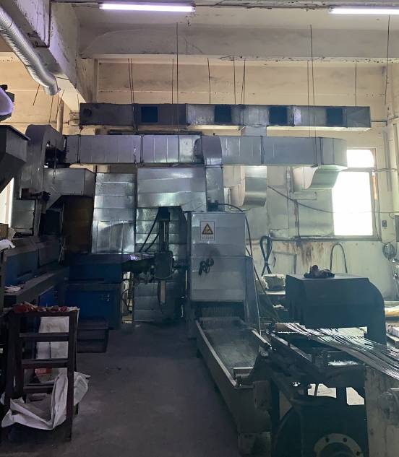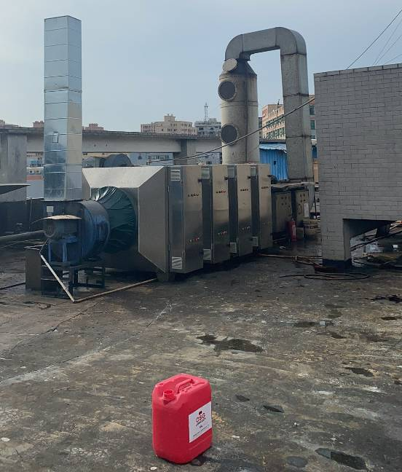
项目废气收集管道 项目废气处理装置
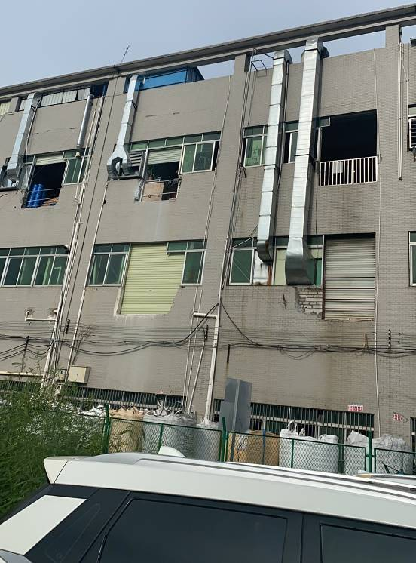
项目废气排放管道

附件1：营业执照
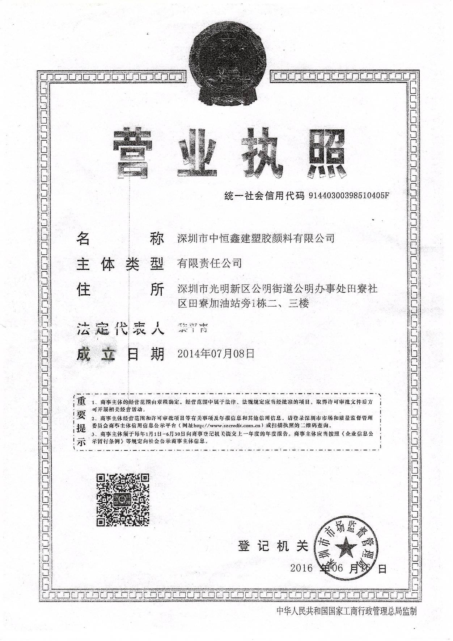
附件2：建设项目告知性备案回执
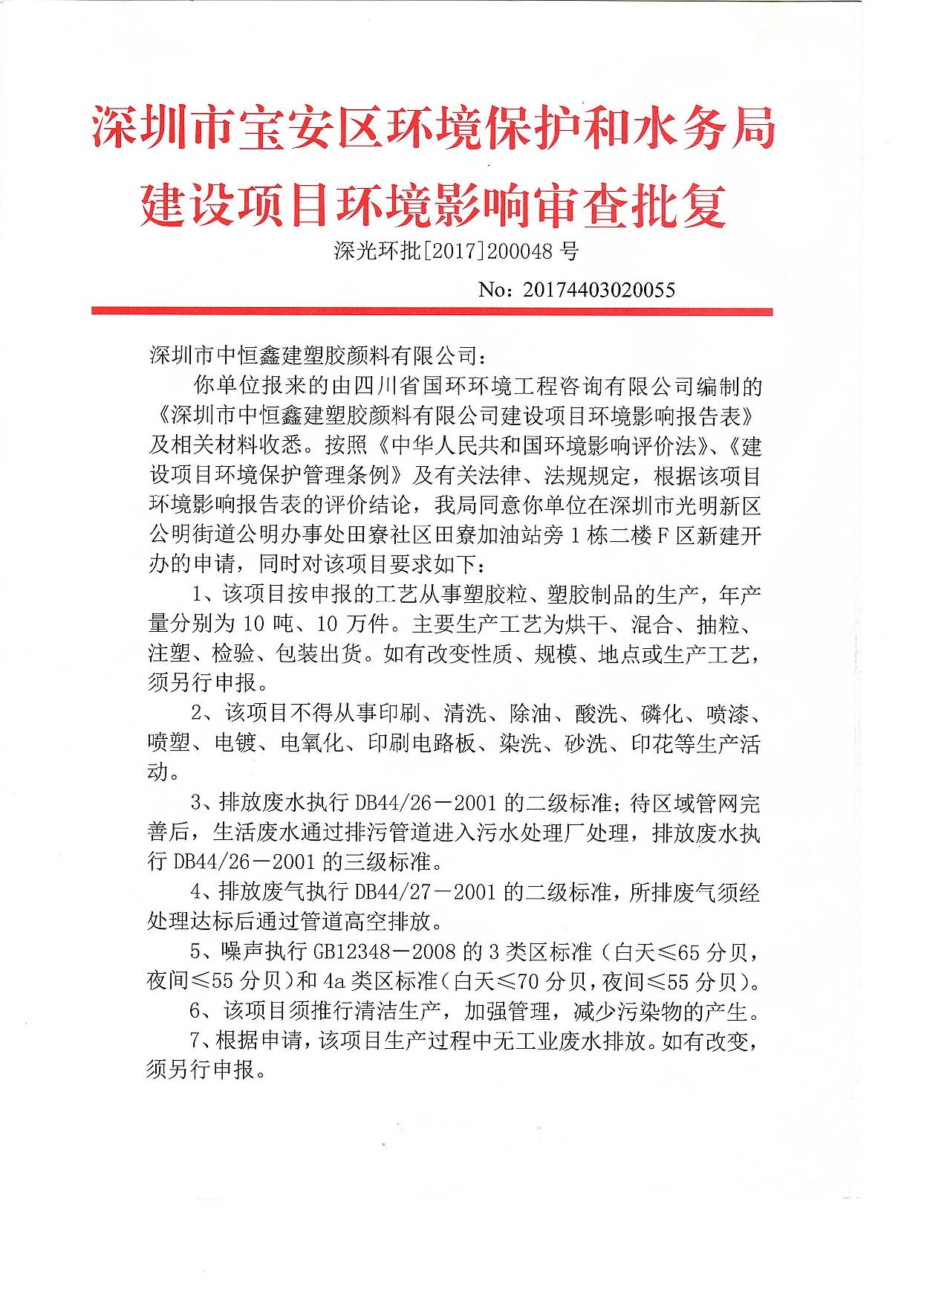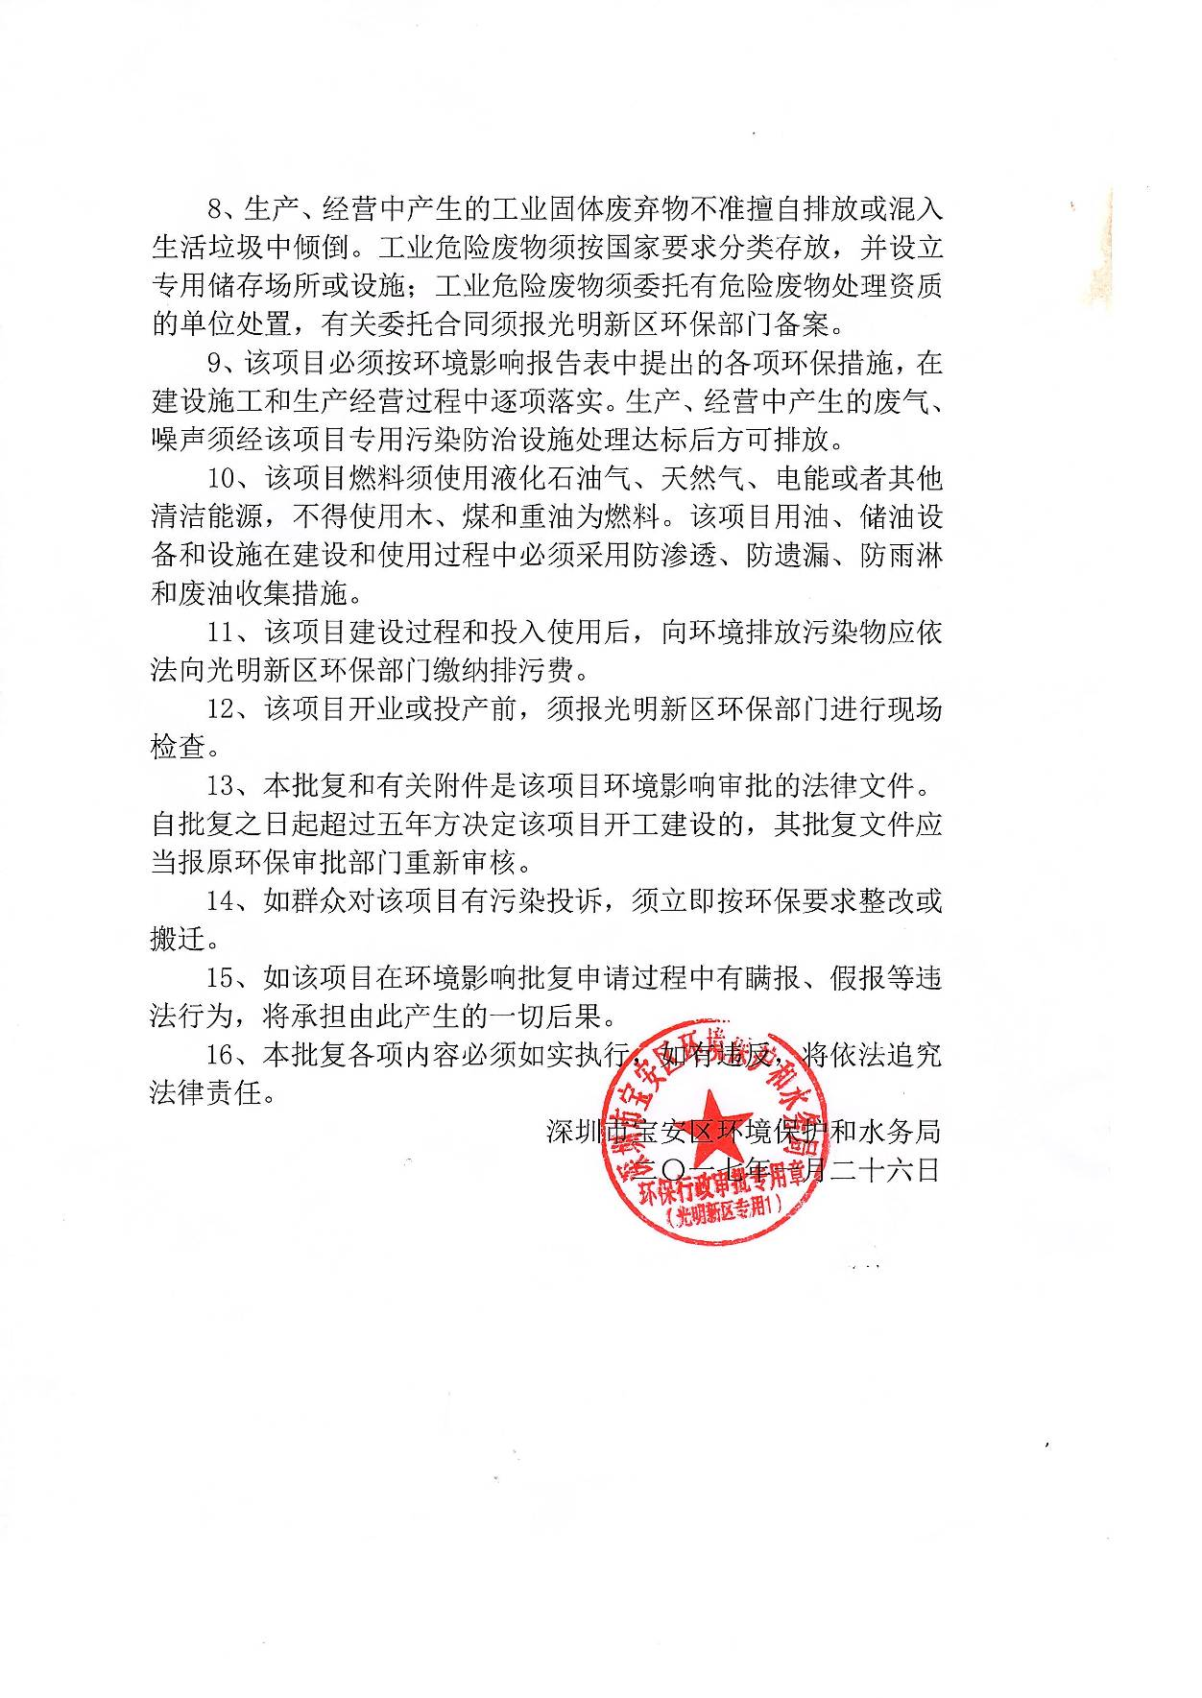
附件3: 项目检测报告：
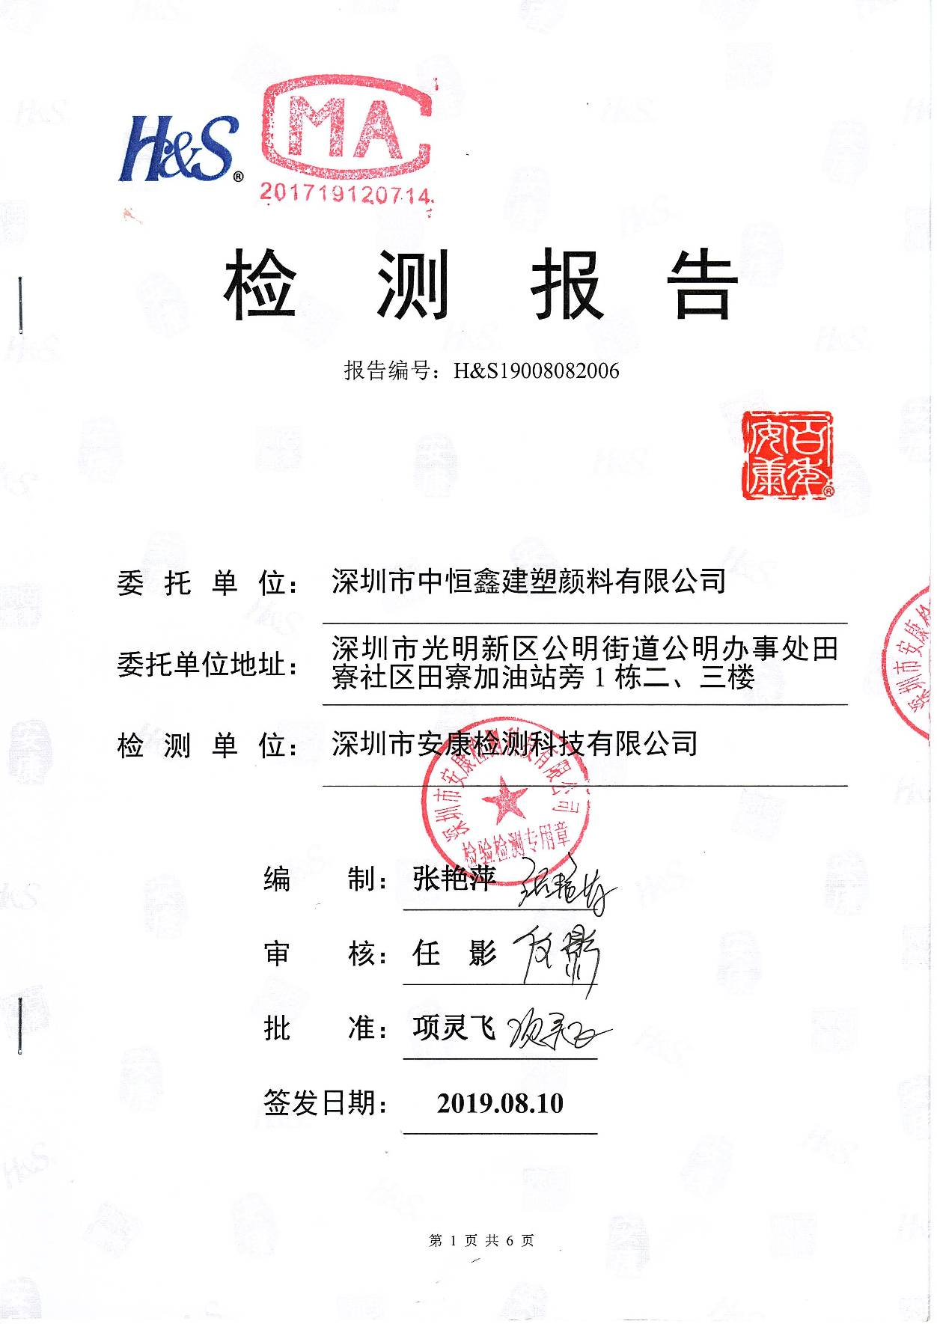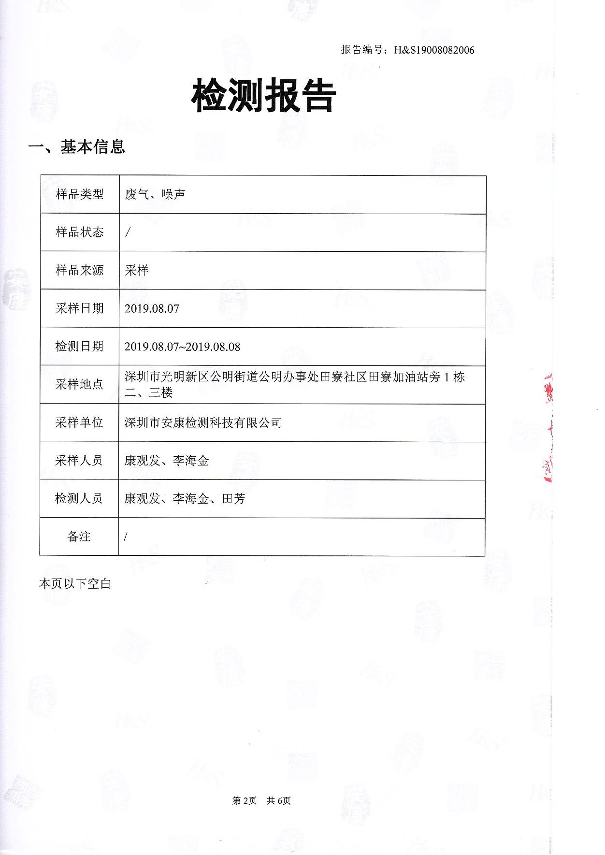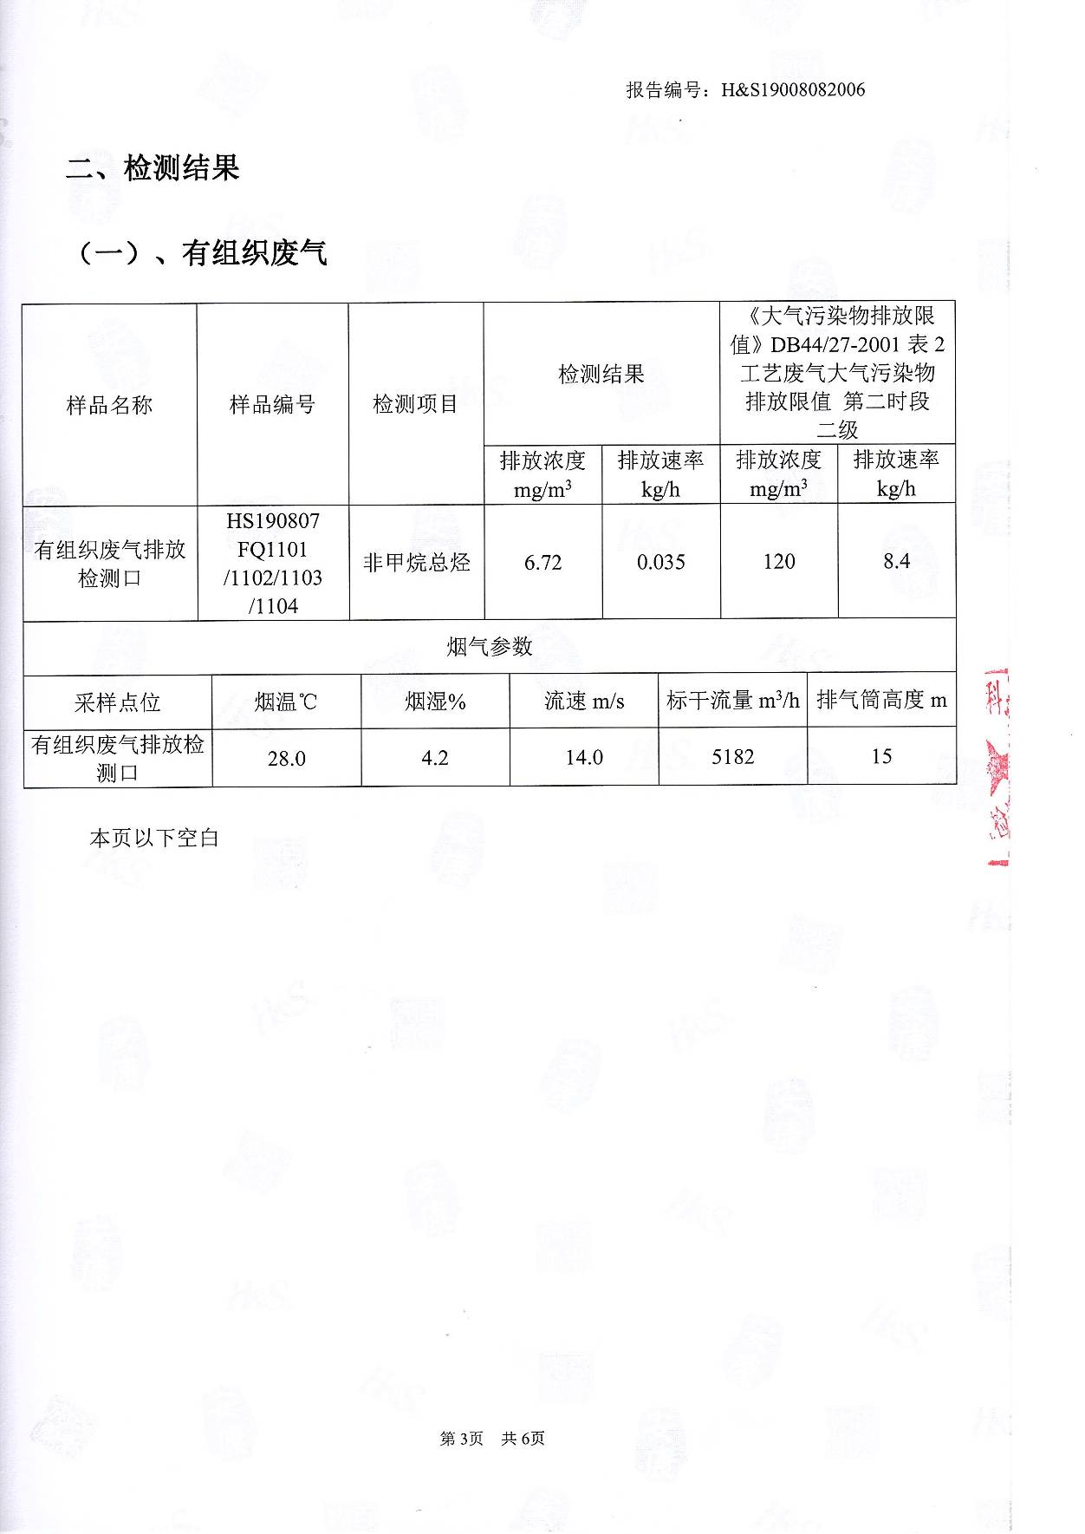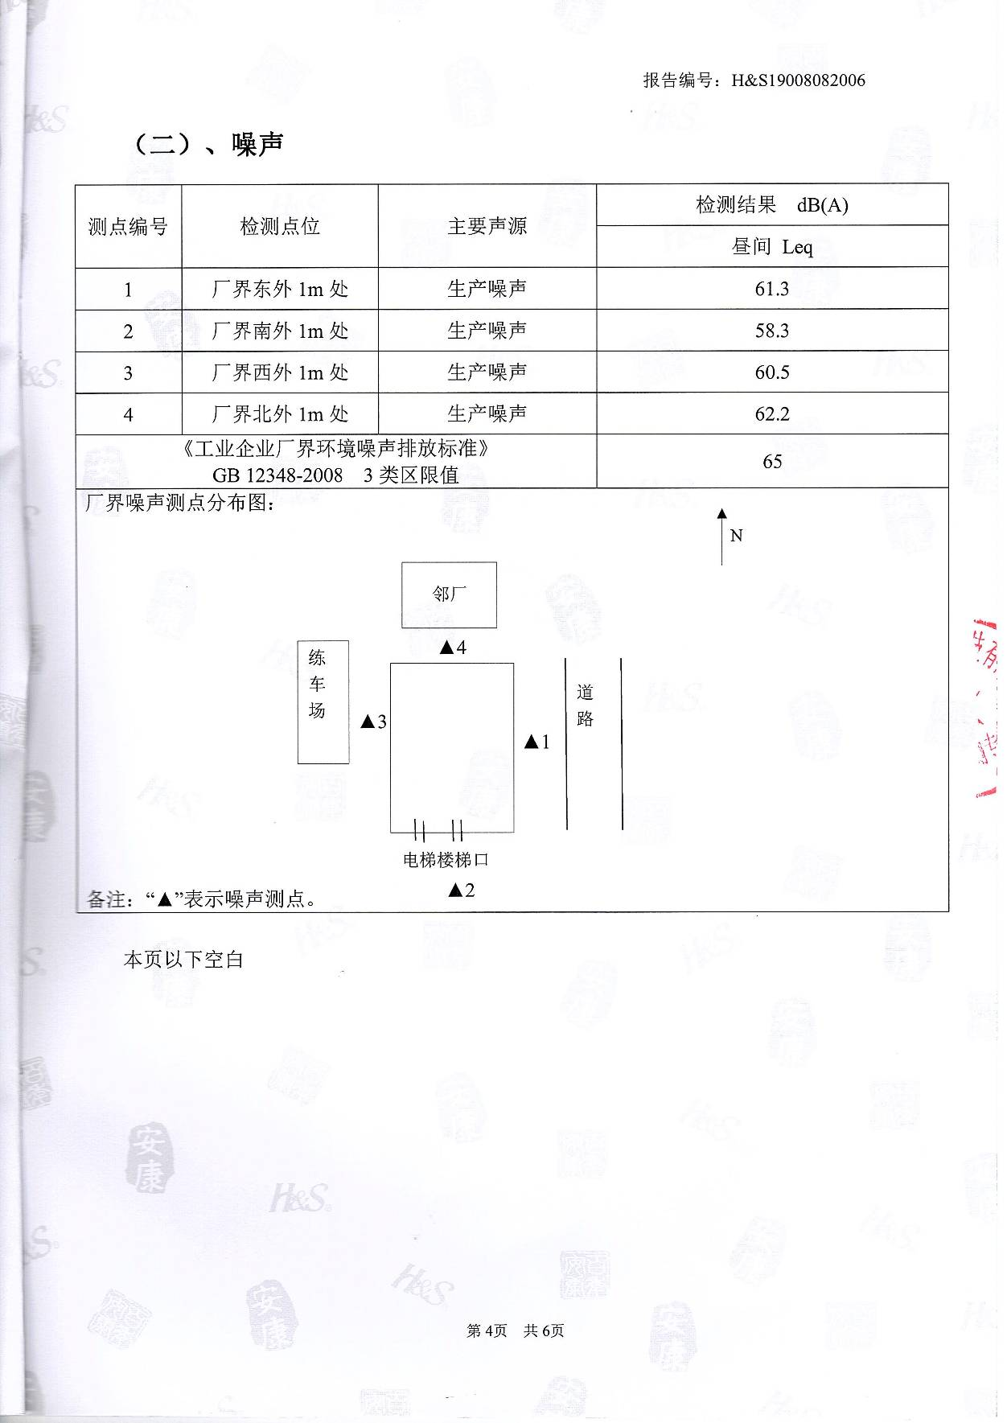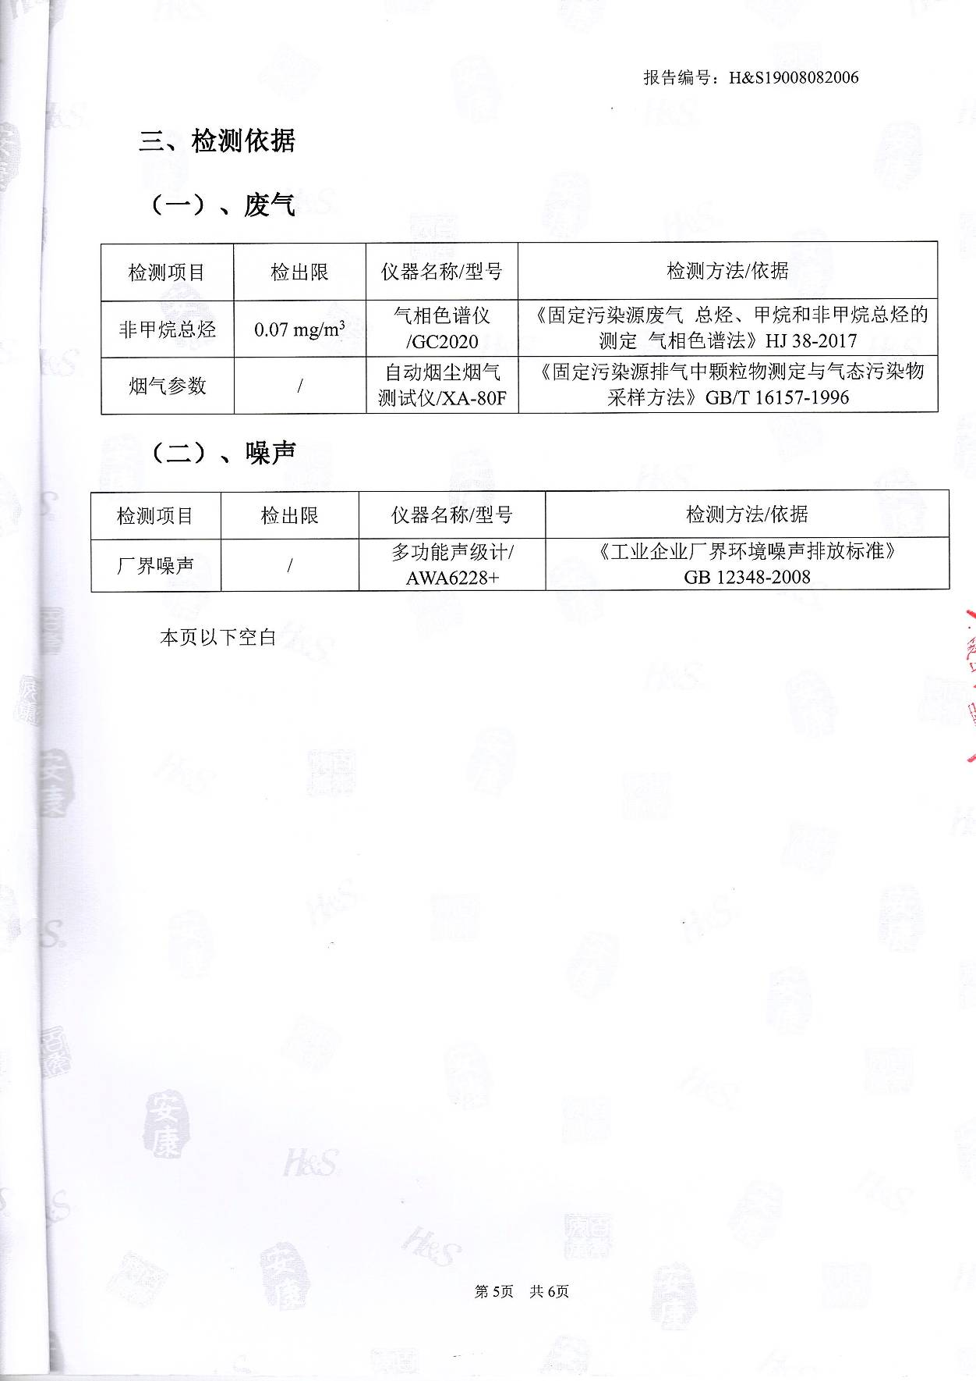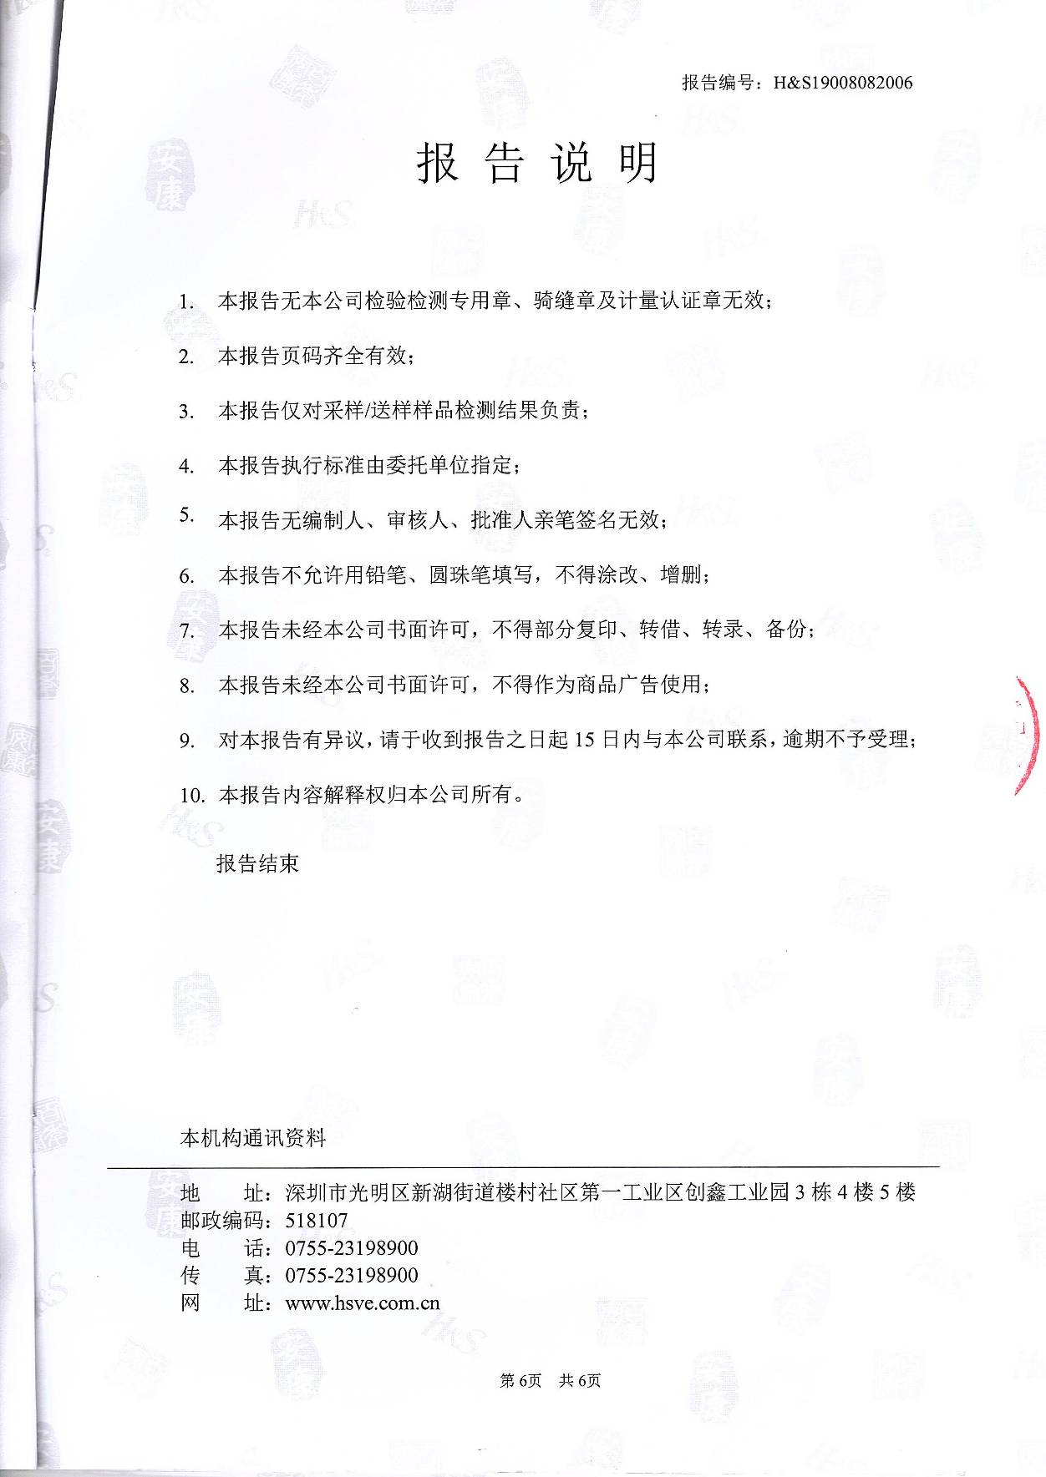
建设项目工程竣工环境保护“三同时”验收登记表
填表单位（盖章）：深圳市中恒鑫建塑胶颜料有限公司 填表人（签字）： 项目经办人（签字）：
建设项 目 | 项目名称 |  |  | 深圳市中恒鑫建塑胶颜料有限公司环境保护设施竣工验收 |  |  |  |  |  |  |  |  |  |  |  |  | 建设地点 |  |  | 深圳市光明区公明街道公明办事处田寮社区田寮加油站旁1栋二楼F区
建设项 目 | 行业类别 |  |  | C2929其他塑料制品制造 |  |  |  |  |  |  |  |  |  |  |  |  | 建设性质 |  |  | 新建√扩建□改建□迁建□
建设项 目 | 设计生产能力 |  |  | 塑胶粒、塑胶制品，年产量分别为10吨、10万件 |  |  |  |  |  |  | 建设项目开工日期 |  |  |  | 2017年01月 |  | 实际生产能力 |  |  | 塑胶粒、塑胶制品，年产量分别为10吨、10万件 |  |  |  |  | 投入试运行日期 |  |  |  | 2017年02月
建设项 目 | 投资总概算（万元） |  |  | 50 |  |  |  |  |  |  |  |  |  |  |  |  | 环保投资总概算（万元） |  |  | 8.0 |  |  |  |  | 所占比例（%） |  |  |  | 16
建设项 目 | 环评审批部门 |  |  | 深圳市宝安区环境保护和水务局 |  |  |  |  |  |  |  |  |  |  |  |  | 批准文号 |  |  | 深光环批［2017］200048号 |  |  |  |  | 批准时间 |  |  |  | 2017年1月26日
建设项 目 | 初步设计审批部门 |  |  | --- |  |  |  |  |  |  |  |  |  |  |  |  | 批准文号 |  |  | --- |  |  |  |  | 批准时间 |  |  |  | ---
建设项 目 | 环保验收审批部门 |  |  | --- |  |  |  |  |  |  |  |  |  |  |  |  | 批准文号 |  |  | --- |  |  |  |  | 批准时间 |  |  |  | ---
建设项 目 | 环保设施设计单位 |  |  | 佛山市南海市九洲普惠风机有限公司 |  |  |  |  |  |  |  |  | 环保设施  施工单位 |  |  |  | 佛山市南海市九洲普惠风机有限公司 |  |  | 环保设施监测单位 |  |  |  |  | 深圳市安康检测科技有限公司
建设项 目 | 实际总投资（万元） |  |  | 50 |  |  |  |  |  |  |  |  |  |  |  |  | 实际环保投资  （万元） |  |  | 8.0 |  |  |  |  | 所占比例（%） |  |  | 16
建设项 目 | 废水治理  （万元） |  |  | / | 生活污水治理 |  | / |  |  | 废气治理（万元） |  |  |  | 4.5 |  | 噪声治理  （万元） |  |  | 2.0 |  | 固废治理（万元） | 2.0 |  | 绿化及生态  （万元） |  | 0 |  |  |  | 其它  （万元） |  | 0
建设项 目 | 新增废水处理设施能力（t/d） |  |  | 设计并建设了一套水喷淋塔+UV光解净化装置+等离子净化器，排风量为30000m³/h |  |  |  |  |  |  |  |  |  |  |  |  | 新增废气处理设施能力（Nm³/h） |  |  | —— |  |  |  |  | 年平均工作时 |  |  | 2400h
建设单位 |  |  |  | 深圳市中恒鑫建塑胶颜料有限公司 |  |  |  |  | 邮政编码 |  |  | 518106 |  |  |  |  | 联系电话 |  |  | 15013811178‬ |  |  |  |  | 环评单位 |  |  | 四川省国环环境工程咨询有限公司
污染物排  放达  标与  总量  控制（工业建设项目详填） |  | 污染物 |  | 原有排放量（1） |  | 本期工程实际排放浓度（2） |  | 本期工程允许排放浓度（3） |  |  |  | 本期工程产生量（4） |  |  |  |  | 本期工程自身削减量（5） | 本期工程实际排放量（6） |  | 本期工程核定排放总量（7） |  | 本期工程“以新代老”削减量（8） | 全厂实际排放总量（9） |  | 全厂核定排放总量（10） |  | 区域平衡替代削减量（11） |  |  |  | 排放增减量（12）
 |  | 废水 |  |  |  |  |  |  |  |  |  | 0.0108 |  |  |  |  |  | 0.0108 |  |  |  |  |  |  |  |  |  |  |  |  | 0.0108
 |  | 化学需氧量 |  |  |  |  |  | 500 |  |  |  | 0.037 |  |  |  |  |  | 0.037 |  |  |  |  |  |  |  |  |  |  |  |  | 0.037
 |  | 氨氮 |  |  |  |  |  | —— |  |  |  | 0.0041 |  |  |  |  |  | 0.0041 |  |  |  |  |  |  |  |  |  |  |  |  | 0.0041
 |  | 石油类
 |  | 废气
 |  | 二氧化硫
 |  | 烟尘
 |  | 工业有机废气
 |  | 氮氧化物
 |  | 工业固体废物
 |  | 与项目有关其它特征污染物
注：1、排放增减量：(+)表示增加，(-)表示减少； 2、(12)= (6)- (8)- (11) ，(9)=(4)-(5)-(8)-(11)+(1)；3、计量单位：废水排放量——万吨/年；废气排放量——万标立方米/年；工业固体废物排放量——万吨/年； 水污染物排放浓度——毫克/升；大气污染物排放浓度——毫克/立方米；水污染物排放量——吨/年；大气污染物排放量——吨/年

